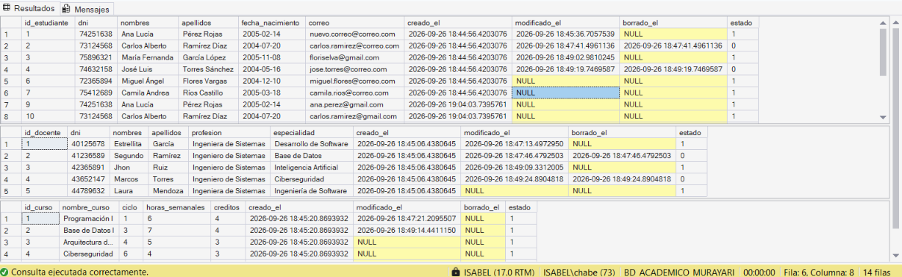

Modificar el correo del estudiante id 1
Se modifico la especialidad del docente id 1
Se modifico las horas semanales del curso id 1
Elimine la tabla de estudiantes por que se duplico y volvi a insertar la tabla con los valores
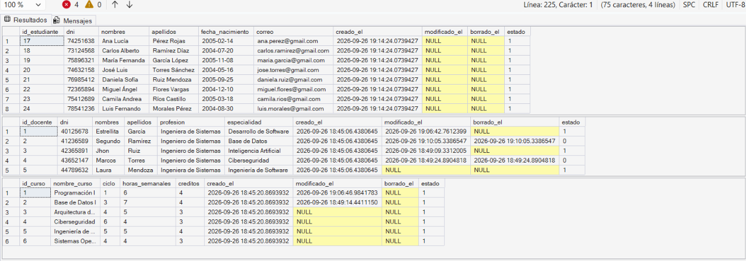
Siguió con el id por el identiti(1,1) le hace ser consecutivo.

